**全基因组甲基化测序**

# 一、实验流程

**1. 核酸抽提**

利用QIAamp DNA Blood Mini kit试剂盒抽提外周血白细胞的gDNA，抽提方法按照Qiagen试剂盒标准protocol进行。然后利用Nanodrop仪器测定DNA浓度，琼脂糖凝胶电泳检查gDNA的完整程度。

**2. 文库构建**

**2.1. 片段化**

将掺有 1％未甲基化的λDNA与200 ng 基因组 DNA 的混合后，利用 Covaris LE220对基因组 DNA 进行超声处理，形成300 bp的DNA片断。打断条件如下：

|  |  |
| --- | --- |
| **Name** | **WGBS** |
| Duty factor | 15% |
| Cycles per burst | 200 |
| Time (sec) | **60** |
| Temperature (°C) | 7.0 |
| Peak Incident Power (W) | 450 |
| Intensifier | NA |

**2.2 接头连接**

（1）取40μl End Repair Mix 2试剂（Illumina 15036182）加入到 60μl的已片段化的DNA中，在thermal cycler上进行反应进行末端修复；

（2）将100μl末端修复的DNA转移到预混有120μl纯化磁珠的管中进行纯化。

（3）将12.5μl A-Tailing Mix和30μl样本进行混合，进行DNA的腺苷酸化反应。

（4）利用Ligation Mix 2试剂（Illumina 15036184）和NEBNext Methylated Adaptor for Illumina（NEB E7536A）为DNA片段连接接头。

（5）将45.5 μl连接好的DNA转移预混有磁珠的管中进行纯化。

**2.3 重亚硫酸盐处理**

利用EZ DNA Methylation-Gold kit(Zymo) 试剂对连接接头的DNA片段进行亚硫酸氢盐处理。

（1）将130 μl的CT转换试剂加入到20 μl的DNA样品中。混匀后离心至试管底部。将75 μl的混合液分别转移到两个PCR管中。将样品管放入热循环器中进行反应。

（2）将150 μl样品装入含有M-Binding Buffer的Zymo-Spin IC柱中并混匀，全速离心1分钟，向柱中加入100 μl M-Wash Buffer。全速离心1分钟。然后向柱中加入200 μl M-Desμlphonation Buffer，室温(20-30℃)静置15 min。孵育完成后利用M-Wash Buffer清洗两次，将柱放入1.5 ml的微离心管中。室温下放置3分钟晾干，直接加21 μl M-Elution Buffer液到柱阵中。室温孵育2分钟，全速离心1分钟洗脱DNA。

**2.4 扩增**

利用KAPA HiFi Hot Start Uracil+ Ready Mix（KAPA）试剂和Universal PCR Primer试剂对上述处理得到的单链DNA片段进行PCR扩增，完成文库构建。扩增条件设置如下：

Use ABI 9700 PCR cycler (ramp rate 5.5°C/sec).

|  |  |  |
| --- | --- | --- |
| **98 °C** | **45 sec** | **1 cycle** |
| **98 °C** | **15 sec** | **10 cycles** |
| **65 °C** | **30 sec** |
| **72 °C** | **30 sec** |
| **72 °C** | **1 min** | **1 cycle** |
| **4 °C** | **Forever** | |

**2.5 文库质控**

利用Qubit 3.0设备和Qubit dsDNA HS Assay Kit（Thermofisher）试剂，对文库的浓度进行测定；

利用Agilent 2200 Bioanalyzer设备和Agilent D1000 Reagents and Agilent D1000 Reagents试剂，对文库的片段进行测定。

**2.6测序**

在Illumina NovaSeq6000平台S4芯片上进行PE150测序，按照样本测序数据要求对文库进行浓度控制和上样到流动槽，上机结束后，按照Illumina的标准流程进行数据拆分和质控。

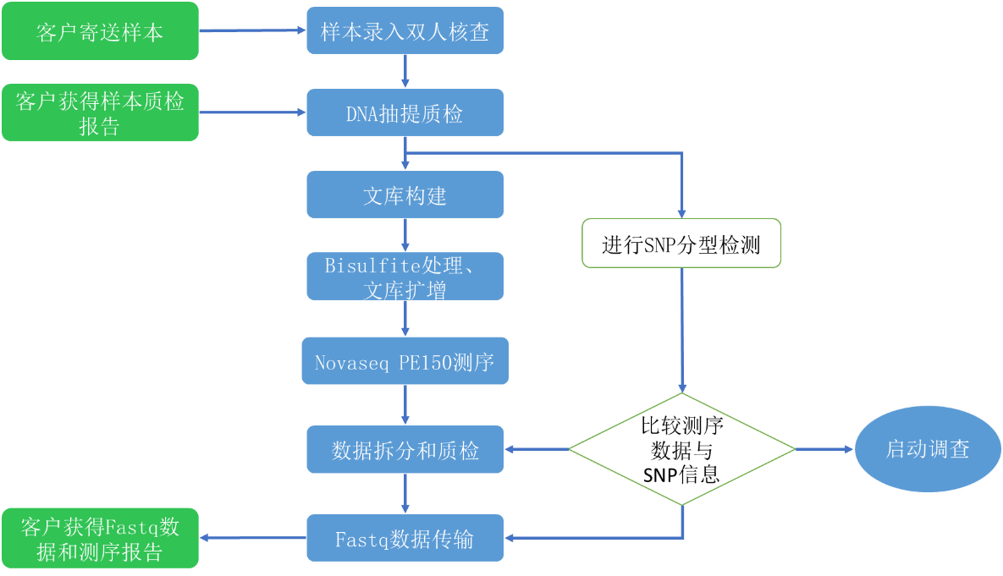

全基因组甲基化测序实验流程图

# 二、分析流程

**1. 数据质控**

原始数据碱基质量检测，比对后监测比对率，覆盖度，转化效率等指标。

软件版本：FastQC0.11.2, Picard 2.18.1, in-house script v4.5.1

**2. 标本溯源算法**

提取甲基化数据中的非CG 的变异位点。比对与其原样本的杂合位点一致性。

软件版本：Somalier v0.2.13

**3. 数据过滤与清洗**

去除原始数据中的接头和低质量序列，去除PCR 冗余序列

软件版本：Trim Galore 0.4.4 / Cutadapt 1.13 Sambamba v0.5.4

**4. BC转化率**

提取 lambda 序列信息，使用内部脚本计算转化效率。

软件版本：In-house script v4.5.1

**5. 比对和mC识别**

使用 Bismark 和参考人参考基因组（hg19）进行比对并识别 mC 位点。

软件版本：Bismark 0.17.1

**6. 位点分类描述和注释**

分别统计 CG， CHG，CHH 甲基化水平；分别统计 启动子，geneboby的甲基化水平以及各区域 CpG 岛的甲基化水平；若有分组比较，计算差异甲基化水平；

软件版本：in-house script v4.5.1/Metilene v0.2.8